Charlotte Leuchter
vom Hoff Kommunikation GmbH
Prinz-Georg-Straße 104
40479 Düsseldorf
Telefon 0211 / 51 58 05 16
c.leuchter@vomhoff.de

In|du|strie Treffpunkt Wesseling
treffpunkt.wesseling@industrie-wesseling.de
www.industrie-wesseling.de

Shell und Evonik Mitarbeitende befreien Rheinufer und -wiesen von Abfällen

Säckeweise Müll bei gemeinsamer Aktion mit dem NABU gesammelt

Wesseling, 2. März 2023. Abfälle von Spaziergängern oder von der Rheinschifffahrt verursachter Müll sammeln sich regelmäßig am Rheinufer und auf den Feldern bei Wesseling. Die Naturschutzorganisation NABU initiiert daher regelmäßig nach Aschermittwoch eine Aufräumaktion. Diesmal haben rund 70 Mitarbeitende von Evonik und des Shell Energy and Chemicals Park Rheinland an dem Reinigungs-Event teilgenommen. Trotz regnerischen Wetters sammelten die Beschäftigten mit guter Stimmung entlang ihrer jeweiligen Liegenschaften zum Beispiel Plastik, Papier, Schaumstoff, Dosen oder Flaschen. Ausgerüstet waren sie mit Tüten, Zangen und Handschuhen.

Gerade in Flussnähe besteht die Gefahr, dass Abfälle in Gewässer gelangen und zur Verunreinigung beitragen. Aber auch die Wege entlang der Felder waren unansehnlich verschmutzt. Innerhalb von drei Stunden legten die fleißigen Müllsammler etwa fünf Kilometer zurück und sammelten dabei säckeweise Müll. Die fachgerechte Entsorgung übernahmen die Unternehmen.

„Die Wesselinger Industrie ist ein Teil der städtischen Gemeinschaft. Daher ist es unsere Verantwortung und unsere Pflicht, uns aktiv zu beteiligen. Leider sind solche Aktionen regelmäßig nötig, da es immer noch genügend Menschen gibt, die ihren Müll einfach in der Natur entsorgen. Die gesammelte Menge Müll zeigt, dass es wichtig ist, sich mit dem Thema Abfallvermeidung und -entsorgung auseinanderzusetzen. Nur so können wir die Umwelt und unsere Ressourcen schützen“, erklärt Dr. Arndt Selbach, Standortleiter von Evonik.

„Uns ist wichtig ein guter Nachbar zu sein und Zeichen für den Umweltschutz zu setzen“, erläutert ergänzend Maarten Stals, Interims-General-Manager des Shell Energy and Chemicals Park Rheinland. „Daher haben wir uns gerne an der Gemeinschaftsaktion des NABU beteiligt und versprechen schon jetzt: Im nächsten Jahr sind wir wieder dabei.“

Der Initiator der Initiative, Hinrich Doering (NABU), berichtete zudem, dass „die Ortsgruppe Wesseling des NABU im Anschluss an die Aktion der Wesselinger Industrie am Samstag auf den Feldern und am Sonntag am Wasserwerk Urfeld ebenfalls Müll aufgesammelt hat. Allen Freiwilligen wird für ihr Engagement ganz herzlich gedankt.“

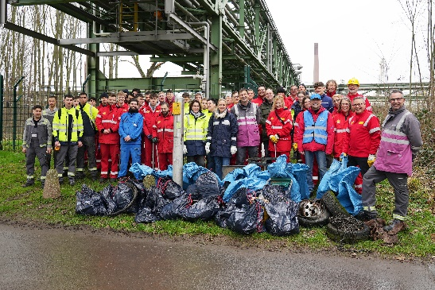

Bildunterzeile1:

Packten gemeinsam tatkräftig an: Mitarbeitende von Evonik und des Shell Energy and Chemicals Park Rheinland.

